TRƯỜNG ĐẠI HỌC XÂY DỰNG HÀ NỘI
KHOA CÔNG NGHỆ THÔNG TIN
BỘ MÔN CÔNG NGHỆ PHẦN MỀM
----------



BÀI TẬP LỚN

Giảng viên hướng dẫn: Lê Thị Hoàng Anh
Môn: Công nghệ phần mềm
Nhóm: 9
Lớp: 67CS1

Hà Nội, tháng 9/2024

LỜI CẢM ƠN

Bản bài tập lớn này của nhóm 9 chúng em được hoàn thành dưới sự hướng dẫn trực tiếp của cô giáo Lê Thị Hoàng Anh – Trường Đại học Xây dựng Hà Nội

Lời đầu tiên, nhóm chúng em xin gửi lời cảm ơn chân thành sâu sắc đến cô giáo dạy và cũng là người hướng dẫn - cô Lê Thị Hoàng Anh. Cô đã dành nhiều thời gian để chỉ bảo, hướng dẫn chúng em với sự nhiệt tình, chu đáo, sâu sắc, đầy kinh nghiệm trong học tập và trong suốt quá trình nghiên cứu để hoàn thành bản bài tập lớn này.

Xin chân thành cảm ơn sự quan tâm giúp đỡ của cô và các bạn đã tạo điều kiện thuận lợi cho nhóm hoàn thành nhiệm vụ của mình.
Trân trọng,

Tập thể sinh viên nhóm 9

Hà Nội, ngày 20 tháng 9 năm 2024

Phân chia công việc

1. Lã Minh Khánh ( Nhóm trưởng ) :
- Quản lý chung, phân chia các công việc và tổng hợp.
- Tạo mẫu thời gian biểu quản lý công việc chung trên Trello.
- Nghiên cứu khái niệm kiểm thử, bài toàn kiểm thử, lập trình kiểm thừ.

2. Nguyễn Hải Cường :
- Nghiên cứu biểu đồ BPMN, vẽ biểu đồ BPMN cho quy trình tạo đơn hàng.
- Nghiên cứu biểu đồ lớp Bulider Designer Pattern, vẽ biểu đồ Builder Designer Pattern.

3. Phạm Hồng Thái :
- Nghiên cứu biểu đồ usecase. vẽ biểu đồ usecase.
- Nghiên cứu biểu đồ lớp Bulider Designer Pattern, vẽ biểu đồ Builder Designer Pattern.

4. Nguyễn Phúc An :
- Tìm hiểu khái niệm quy trình Agile.
- Tìm hiểu biểu đồ phân rã chức năng, vẽ biểu đồ phân rã chức năng.

5. Nguyễn Xuân Phúc :
- Lập trình cài đặt biểu đồ Builder Designer Pattern.
- Lập trình kiểm thử.

6. Trịnh Quỳnh Anh :
- Lập trình cài đặt biểu đồ Builder Designer Pattern.
- Lập trình kiểm thử.

Bài tiểu luận số 1

1.Tìm hiểu quy trình phát triển phần mềm linh hoạt Agile từ đó dùng trello.com để lập kế hoạch dự án cho nhóm.
a. Quy trình phát triển phần mềm linh hoạt Agile
Agile là một phương pháp tiếp cận phát triển phần mềm linh hoạt, tập trung vào việc giao hàng sản phẩm có giá trị cho khách hàng trong các khoảng thời gian ngắn gọi là sprint. Thay vì lập kế hoạch chi tiết từ đầu đến cuối, Agile khuyến khích sự thích ứng với những thay đổi và ưu tiên việc giao hàng phần mềm hoạt động.
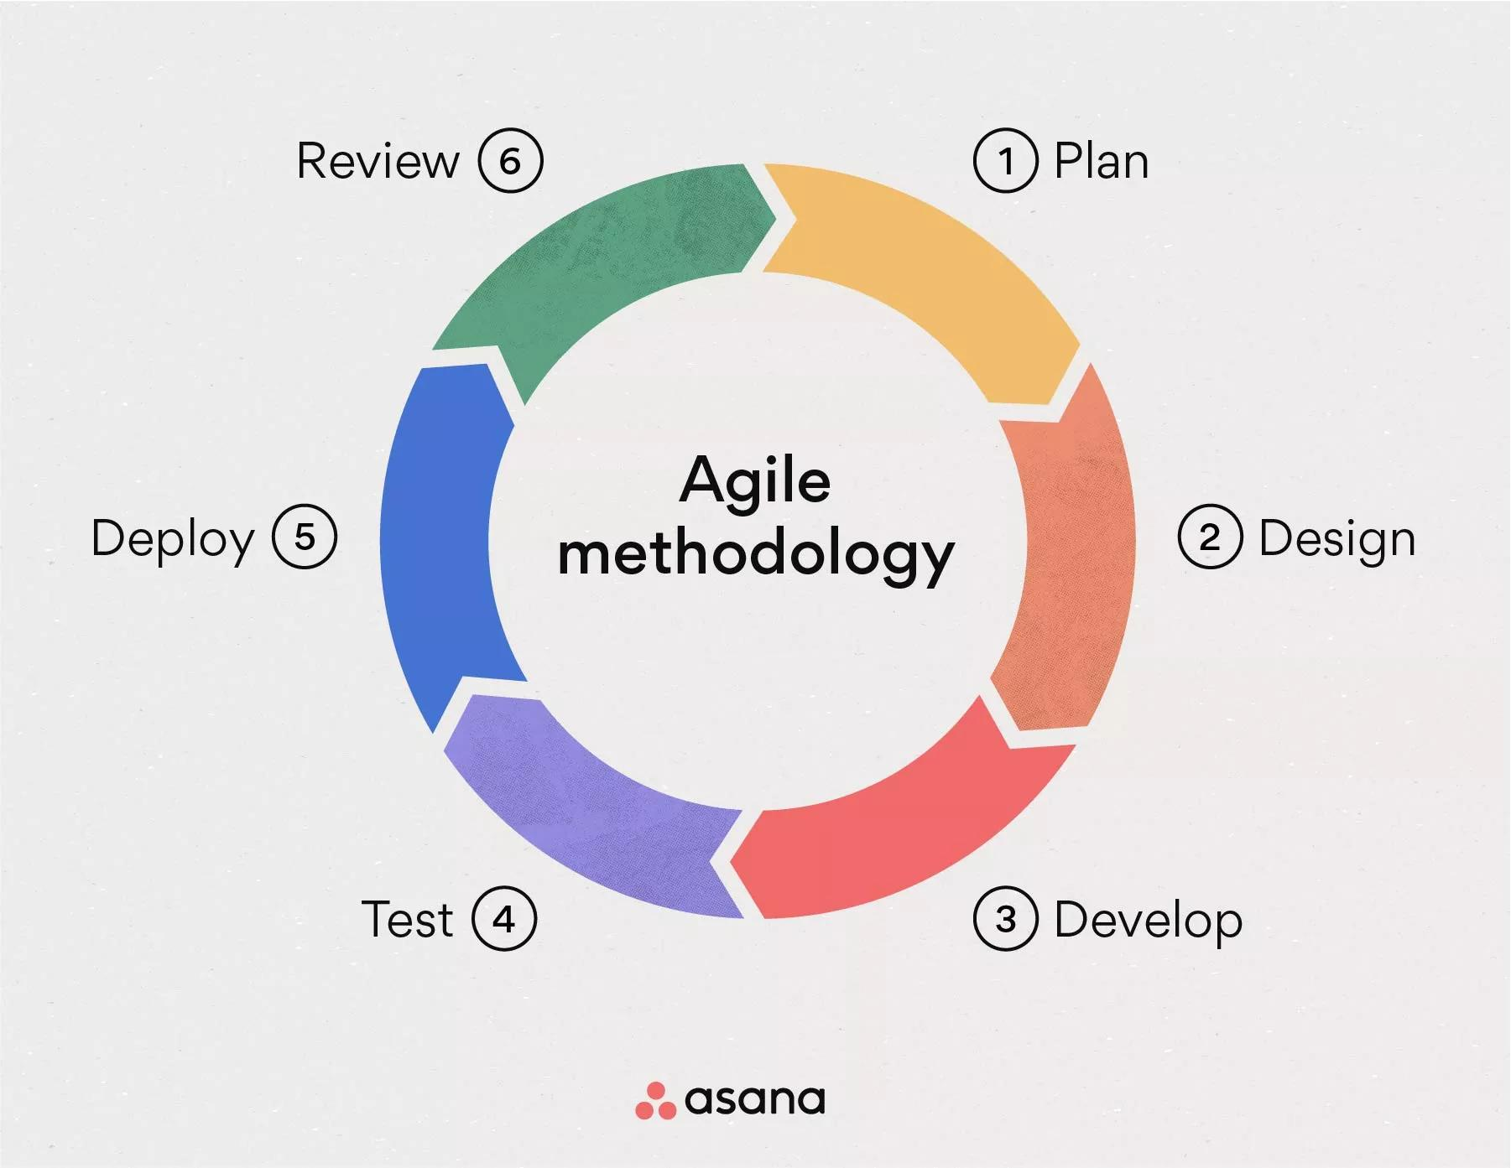
Các giá trị cốt lõi của Agile:
- Cá nhân và tương tác hơn là các quy trình và công cụ.
- Phần mềm hoạt động hơn là tài liệu toàn diện.
- Sự hợp tác với khách hàng hơn là đàm phán hợp đồng.
- Đáp ứng với thay đổi hơn là tuân theo một kế hoạch.
Các nguyên tắc của Agile:
- Các cá nhân và tương tác hơn là các quy trình và công cụ.
- Phần mềm hoạt động hơn là tài liệu toàn diện.
- Sự hợp tác với khách hàng hơn là đàm phán hợp đồng.
- Đáp ứng với thay đổi hơn là tuân theo một kế hoạch.

b. Kế hoạch dự án của nhóm được trình bày trên trello.com
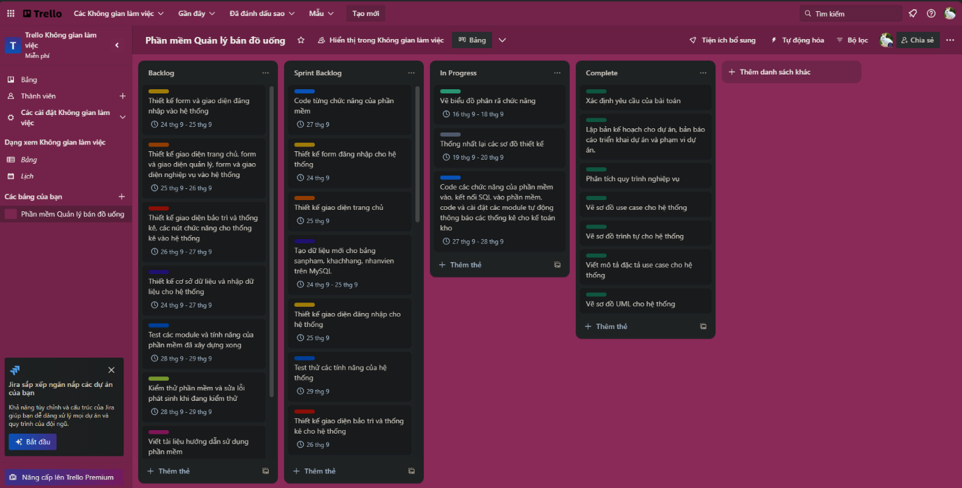
2. Tìm hiểu về biểu đồ phân rã chức năng. Hãy vẽ biểu đồ phân rã chức năng cho bài toán xây dựng chương trình quản lý bán đồ uống.

a.Khái niệm
- Là biểu diễn phân rã có thứ bậc các nhiệm vụ chức năng của phần mềm.
- Mỗi nhiệm vụ chức năng lại được chia ra làm nhiều công việc con.
- Số mức phân chia theo chiều sâu và theo chiều rộng lại phụ thuộc vào độ phức tạp của hệ thống.
- Mục tiêu chính của BFD là giúp hiểu rõ cấu trúc và chức năng cơ bản của một tổ chức.
- Mô hình phân rã chức năng (BFD) thường được sử dụng trong kỹ thuật BPMN (Business Process Model and Notation) để mô tả các chức năng và hoạt động cơ bản của doanh nghiệp.
- Các ký hiệu:
- Chức năng:
- Chức năng là công việc mà tổ chức cần làm và được phân theo nhiều mức từ tổng hợp đến chi tiết.
- Hình thức biểu diễn: hình chữ nhật.
- Tên chức năng là cụm động từ. Cần đặt tên để hiểu rõ công việc của chức năng đó.

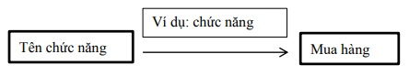

- Cây phân rã cấp ngang và dọc:
- Mỗi chức năng được phân rã thành các chức năng con. Các chức năng con có quan hệ phân cấp với chức năng cha.
- Biểu diễn mối quan hệ phân cấp chức năng như sau:



- Mô hình phân rã chức năng được biểu diễn thành hình cây phân cấp.
- Đặc điểm và mục đích:
- Đặc điểm:
- Cung cấp cách nhìn khái quát về chức năng
- Dễ thành lập
- Gần gũi với sơ đồ tổ chức
- Không đưa ra được mối liên quan về thông tin giữa các chức năng.
- Mục đích:
- Xác định phạm vi của hệ thống cần phân tích
- Cho phép mô tả khái quát dần các chức năng của tổ chức một cách trực tiếp, khách quan, phát hiện được chức năng thiếu hoặc trùng lặp
- Tạo điều kiện thuận lợi khi hợp tác giữa nhà thiết kế và người sử dụng trong qua trình phát triển hệ thống.

- Nguyên tắc phân rã chức năng:
- Theo phương pháp top down: Mức trên sẽ được phân rã thành nhiều mức dưới phải đảm bảo 2 tính chất:
- Các chức năng mức dưới được phân rã phải thực sự tham gia vào thực hiện chức năng mức trên của nó.
- Việc thực hiện tất cả các chức năng mức dưới trực tiếp phải đảm bảo thực hiện được chức năng của mức trên.
- Các bước tiến hành:
- Bước 1: Xác định chức năng.
- Bước 2: Phân rã các chức năng ở bước 1 theo nguyên tắc phân rã.
- Mỗi chức năng không nên có quá 50 chức năng con ngay mức dưới nó.
- Không nên quá 6 mức (độ cao của cây tính từ gốc đến lá) đối với hệ thống lớn và không nên quá 3 mức đố với hệ thống nhỏ.
- Các chức năng cùng mức thì nên có kích thước, độ phức tạp và tầm quan trọng xấp xỉ như nhau.
- Chức năng mức lá (mức cuối của cây) nên chỉ có một nhiệm vụ (hoặc một nhóm nhiệm vụ giao cho người của team thực hiện.)
- Bước 3: Mô tả chi tiết chức năng mức lá (Có thể xây dựng bằng lời kết hợp với biểu đồ BPM (Business Process Modeling) ở bài tiểu luận 2).

b.Biểu đồ phân rã chức năng:
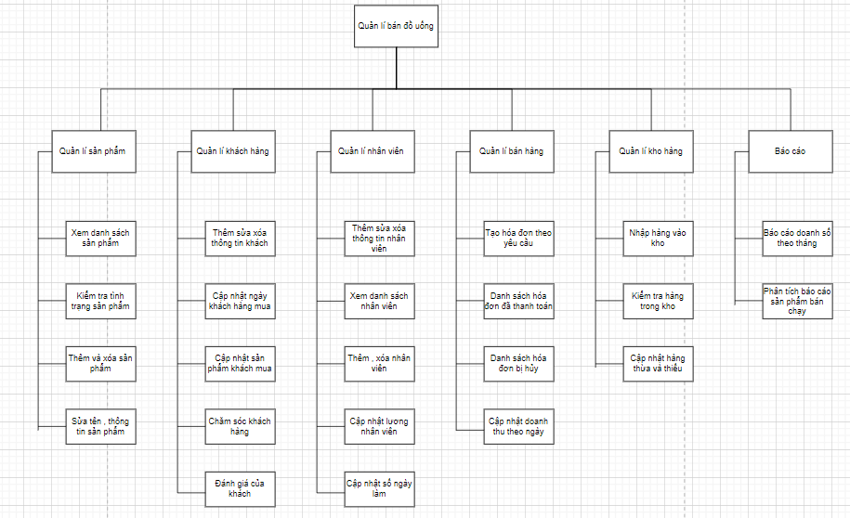

Bài tiểu luận số 2
Về BPMN 2.0 và công cụ draw.io

1. BPMN
a) BPMN là gì?
- Viết tắt của Business Process Model and Notation, hay tập hợp các ký hiệu dành cho việc tạo mô hình quy tắc nghiệp vụ.
- Phát triển bởi BPMI và sau này là OMG (Object Management Group, Tập đoàn Quản lý Đối tượng) vào những năm 2004 – 2005.
- Phiên bản 2.0 được tạo ra vào tháng Một năm 2011, chính thức được đặt tên là BPMN.
- Mục tiêu:
+ hỗ trợ quy trình nghiệp vụ kinh doanh của một công ty (hay một tập đoàn, một nhóm, …).
+ tạo ra một biểu đồ được đơn giản hóa biểu diễn các luồng quy trình có ở bên trong một công ty một cách ngắn gọn và dễ hiểu nhất.
+ tạo thành một công cụ làm cầu nối giữa các nhà phát triển với nhau và người sử dụng trực tiếp.
b) Các yếu tố trong BPMN: gồm bốn yếu tố cơ bản, là:
- Luồng: sự kiện (event), hoạt động (activity) và cổng (gateway), trong đó:
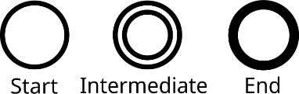
+ Sự kiện: biểu diễn bằng vòng tròn, biểu diễn một cái gì đó diễn ra, thường được gọi là “bắt” (bắt đầu sự kiện) và “ném (kết thúc sự kiện). Nó được chia làm ba dạng: start, intermediate và end.
- Start: kích hoạt một tác vụ, và chỉ có thể là “bắt”, với icon là một vòng tròn
- Intermediate: biểu thị một sự kiện nào đó giữa bắt đầu và kết thúc sự kiện đó, biểu thị là hai vòng tròn lồng nhau. Có thể bắt đầu một sự kiện sang một làn khác (có thể là “bắt”) hoặc kết thúc và chuyển sang một sự kiện khác (tức “ném”)
- End: kết thúc một tác vụ, và chỉ có thể là “ném”, với icon là một vòng tròn dày.
+ Hoạt động: biểu thị bằng những hình chữ nhật bo góc, miêu tả một công việc phải thực hiện.
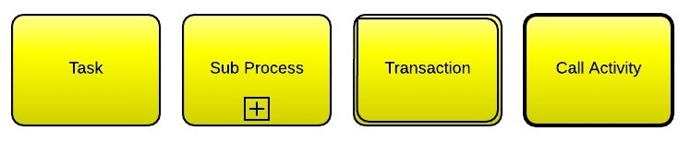
- Task (tác vụ): chỉ một đơn vị công việc duy nhất không thể chia nhỏ thành những công việc nhỏ hơn, hoạt động cấp thấp nhất trên biểu đồ. Gộp chúng lại thì thành một quy trình lớn. Biểu diễn bằng viền mỏng.
- Sub-process (tác vụ phụ): chỉ một đơn vị công việc có thể có hoặc không có trong một quy tắc nghiệp vụ, thường đi chung với luồng cha (luồng gốc). Biểu diễn bằng đường nét đứt có dấu cộng ở dưới.
- Transaction (giao dịch): một nhóm tác vụ phụ nhóm vào phải được hoàn thành để đáp ứng điều kiện nào đó, nếu một trong số chúng không hoàn thành thì sẽ được coi là không hoàn thành. Biểu diễn bằng hai viền.
- Call Activity (triệu hồi): một điểm trong đó sẽ gọi các tác vụ (chính hoặc phụ) khác mà không cần phải định nghĩa lại. Biểu diễn bằng viền dày.
+ Gateways: khi đi qua chúng, tùy theo điều kiện mà luồng công việc sẽ bị thay đổi thành những luồng khác nhau, được biểu diễn bởi các hình thoi.
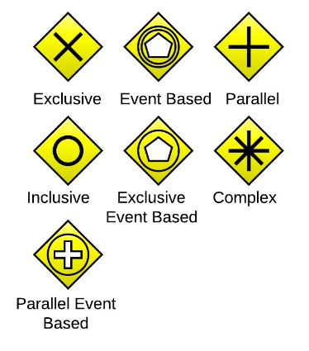
- Exclusive (XOR): chỉ cho phép xảy ra một trong các nhánh (tức chọn một trong hai hoặc nhiều nhánh). Thể hiện bằng dấu X.
- Inclusive: cho phép xảy ra ở nhiều nhánh. Thể hiện bằng dấu O.
- Parallel: các nhánh phải cùng xảy ra song song với nhau, và chúng bắt buộc phải hoàn thành thì mới có thể tiếp tục. Thể hiện bằng dấu +.
- Event-Driven (Event Based): giống như XOR, nhưng dựa vào sự kiện để chạy. Thể hiện bằng một hình ngũ giác bên trong hai vòng tròn.
- Exclusive Event Based: nhánh mà một sự kiện đặt làm điều kiện để có thể loại trừ những luồng có thể thực hiện được. Biểu hiện bằng một hình ngũ giác bên trong một vòng tròn.
- Complex: mô hình hóa các sự kiện phức tạp. Biểu hiện bằng một hình có các 8 hướng chìa ra.
- Parallel Event Based: dựa vào những sự kiện song song trên một sự kiện khi bắt đầu. Biểu hiện bằng dấu cộng bên trong hình tròn.
- Các con đường liên kết: luồng đi, luồng tin nhắn và mối liên quan
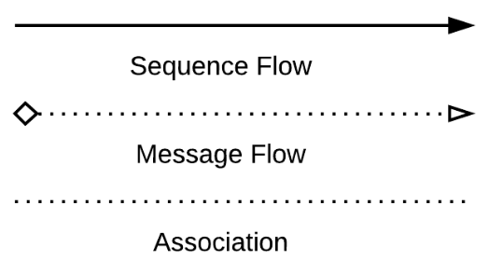
+ Sequence flow: thể hiện luồng đi của quy trình. Thể hiện bằng một mũi tên nét liền (nếu là đường mặc định thì thêm một gạch chéo nữa ở thân).
+ Message flow: thể hiện luồng thông tin được trao đổi giữa các làn hoặc các pool với nhau. Thể hiện bằng mũi tên nét đứt với một đầu là hình tròn (hoặc thoi), và đầu kia là một mũi tên.
+ Association: liên kết một artifact với một flow object. Thể hiện bằng nét đứt không mũi tên.
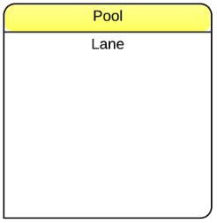
- Các làn công việc (hay swim lanes):

+ Pool (hồ bơi): thể hiện một tổ chức, một bộ phận của một hệ thống. Một pool có nhiều lane.
+ Lane (làn bơi): thể hiện các cá nhân riêng lẻ của từng chi tiết trong hệ thống đó.

- Các đối tượng khác: dữ liệu, nhóm, ghi chú, … Ngoài ra còn có các “activity marker” (hành vi thực hiện) và “task type” (loại hành động).
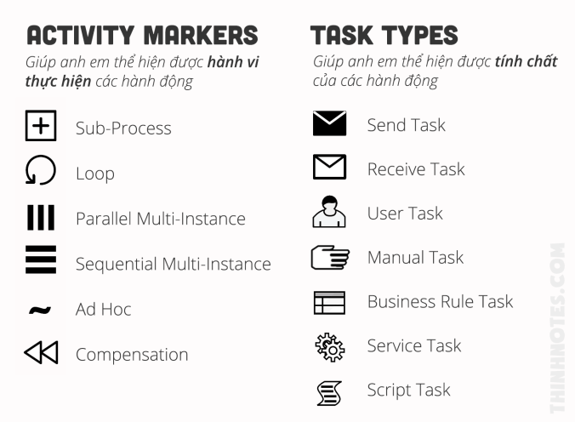
Original source: https://thinhnotes.com/chuyen-nghe-ba/giai-ngo-cac-ky-hieu-bpmn/
Ví dụ về BPMN, từ draw.io. Đây là biểu đồ biểu diễn quy trình đặt hàng của Items’R’Us giữa Account (kế toán), Warehouse (nhà kho), Purchasing (giao hàng) trong các lane, Client (khách hàng) vào một lane riêng biệt.
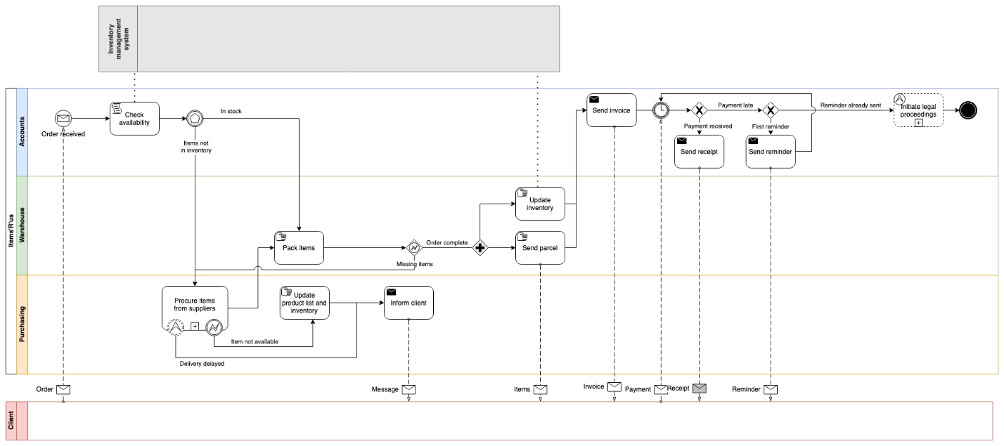

2. BPMN 2.0 và draw.io
a) BPMN 2.0 là gì?
- Là một phiên bản cải tiến hơn của BPMN, được ra đời năm 2011. Phiên bản mới nhất là 2.0.2, ra mắt vào năm 2014.
- Ngoài những tiện ích cơ bản từ phiên bản 1.0 đến 1.2 (VD: quy trình B2B, các loại sự kiện, hành động, …) ra, BPMN 2.0 còn có thêm các tính năng khác, chẳng hạn:
+ Các mô hình choreography (WS-choreography), collab và conversation
+ Các sự kiện được phân thành các lớp top-level, interrupting. non-interrupting,…
+ Các choreography task (tác vụ phụ) được thêm vào
+ Các cổng XOR, OR, AND được đổi tên thành exclusive, inclusive, and.
+ Các vật thể dữ liệu được chia thành các phần nhỏ hơn (tập dữ liệu, I/O)
+ …
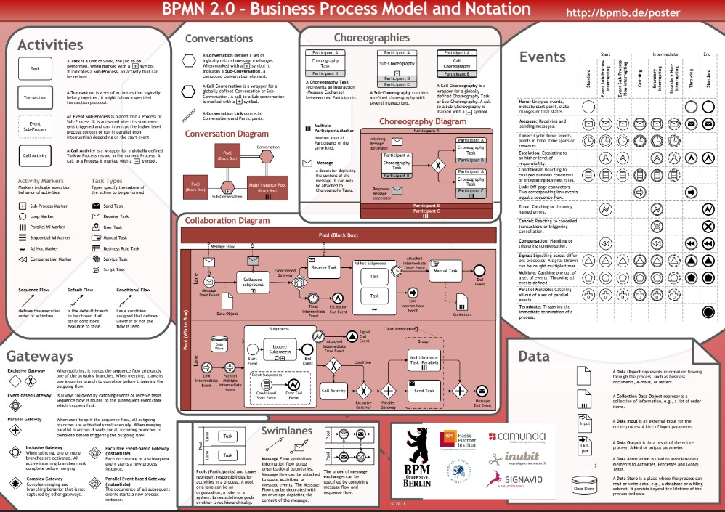Hình ảnh minh họa hệ thống BPMN 2.0

b) draw.io là gì?
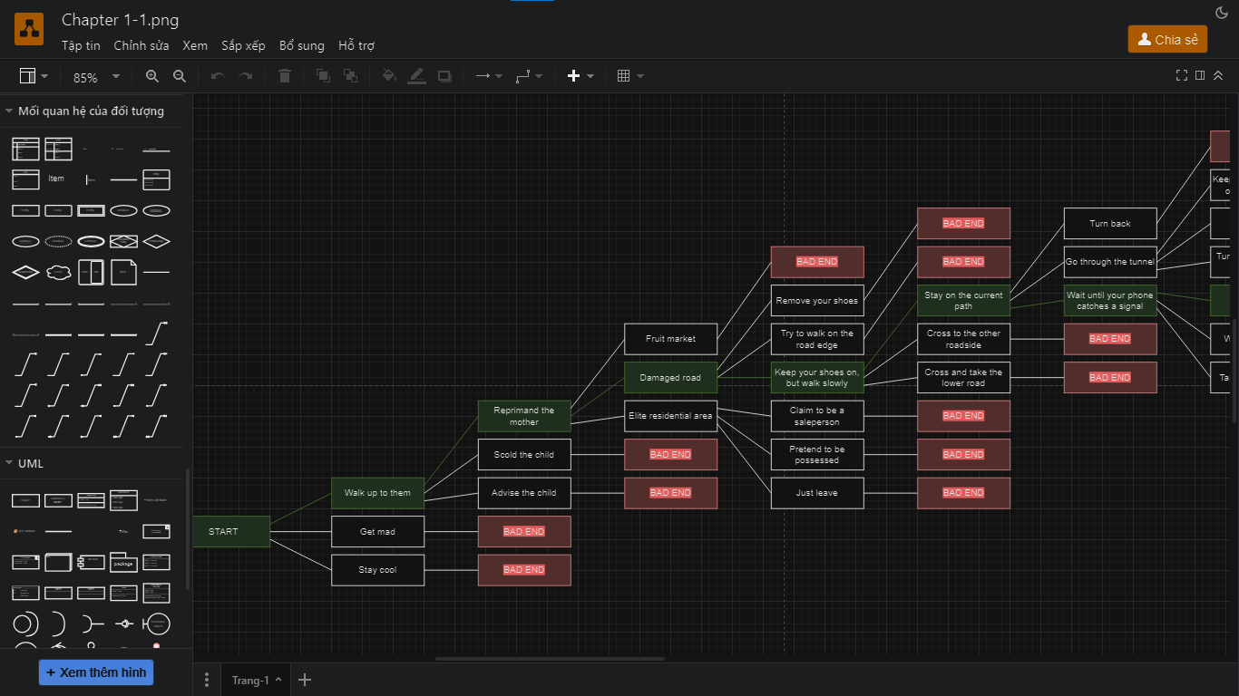
Màn hình hiển thị của trang draw.io (nay là diagrams.net)
- Tên gọi hiện tại: diagrams.net
- Là một phần mềm vẽ biểu đồ đa nền tảng được phát triển trên HTML5 và JavaScript, và có thể sử dụng trên trang web trên PC, điện thoại.
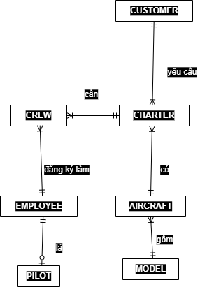
- Được dùng để tạo các biểu đồ, ví dụ như UML, Crow’s Foot (cho CSDL), biểu đồ tổ chức, mạng máy tính, … Thậm chí là sơ đồ đơn giản.
- Chúng có thể được lưu dưới dạng PNG, JPEG, SVG và PDF.
- Có cung cấp các công cụ để vẽ các biểu đồ, như BPMN, CSDL,…
- Draw.io được tích hợp với nhiều dịch vụ lưu trữ đám mây như Google Drive, OneDrive và Dropbox, cho phép người dùng lưu trữ và chia sẻ biểu đồ một cách thuận tiện.
Một phàn quy tắc nghiệp vụ trong hệ CSDL liên quan đến máy bay.

3. Biểu đồ BPMN cho quy trình tạo đơn hàng (dạng cơ bản nhất)
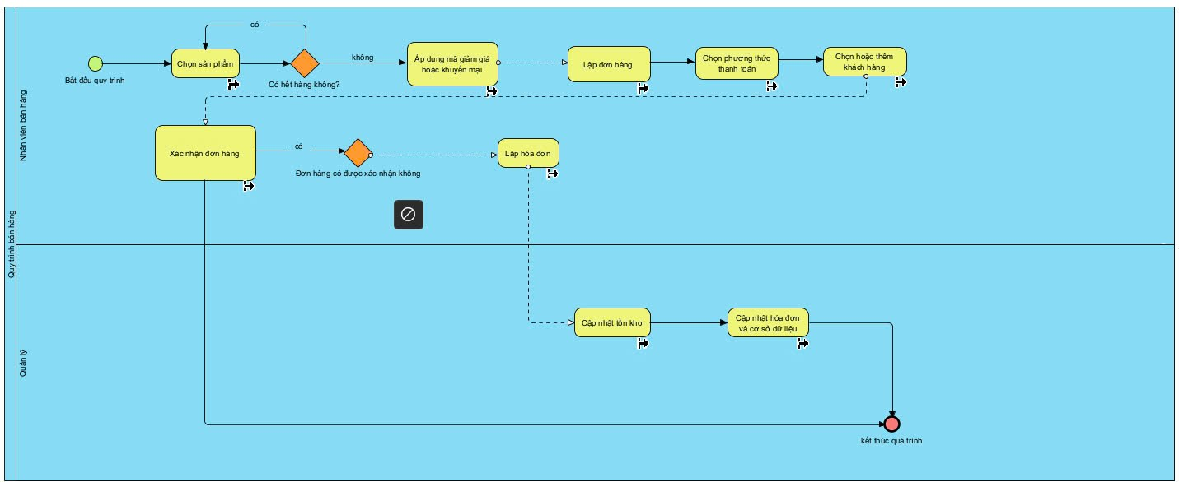

Bài tiểu luận số 3
I. Tìm hiểu về UML 2.0 và công cụ Visual Paradigm cho biểu đồ Use Case
1. UML 2.0
UML 2.0 hoàn toàn là một dimension khác trong thế giới của Unified Modeling Language. Nó là phức tạp và rộng rãi trong tự nhiên. Mức độ của tài liệu cũng tăng lên so với phiên bản UML 1.5. UML 2.0 đã bổ sung các tính năng mới để việc sử dụng của nó có thể được mở rộng hơn.
UML 2.0 bổ sung thêm định nghĩa ngữ nghĩa học được định nghĩa chính thức và hoàn chỉnh. Khả năng mới này có thể được sử dụng cho sự phát triển của mô hình và các hệ thống tương ứng có thể được tạo ra từ các mô hình này. Tuy nhiên, để sử dụng chiều hướng mới này, cần phải có nhiều nỗ lực để có được kiến ​​thức.
Kích thước mới trong UML 2.0
Cấu trúc và tài liệu của UML đã được sửa đổi hoàn toàn trong phiên bản mới nhất của UML 2.0. Hiện tại có hai tài liệu có sẵn mô tả UML:
- Cơ sở hạ tầng UML 2.0 xác định các cấu trúc cơ bản của ngôn ngữ mà UML dựa trên. Phần này không liên quan trực tiếp đến người dùng UML. Điều này hướng nhiều hơn đến các nhà phát triển công cụ mô hình hóa.
- Cấu trúc thượng tầng UML 2.0 xác định cấu trúc người dùng của UML 2.0. Nó có nghĩa là những yếu tố của UML mà người dùng sẽ sử dụng ở cấp độ ngay lập tức. Đây là trọng tâm chính của cộng đồng người dùng UML.
Bản sửa đổi UML này được tạo ra để hoàn thành mục tiêu tái cấu trúc và tinh chỉnh UML để khả năng sử dụng, triển khai và thích ứng được đơn giản hóa.
Cơ sở hạ tầng UML được sử dụng:
- Cung cấp một lõi siêu ngôn ngữ có thể tái sử dụng. Điều này được sử dụng để xác định chính UML.
- Cung cấp các cơ chế để điều chỉnh ngôn ngữ.
Cấu trúc thượng tầng UML được sử dụng để:
- Cung cấp hỗ trợ tốt hơn cho sự phát triển dựa trên thành phần.
- Cải thiện các cấu trúc cho đặc điểm kỹ thuật của kiến trúc.
- Cung cấp các lựa chọn tốt hơn cho mô hình hóa hành vi.
Điểm quan trọng cần lưu ý là các bộ phận chính được mô tả ở trên. Các bộ phận này được sử dụng để tang khả năng sử dụng của UML và xác định sự hiểu biết rõ ràng về cách sử dụng của nó.
Có một chiều hướng khác đã được đề xuất trong phiên bản này. Đó là một đề xuất cho một ngôn ngữ rang buộc đối tượng (OCL) và trao đổi sơ đồ hoàn toàn mới. Tất cả các tính năng này cùng nhau tạo thành gói UML 2.0 hoàn chỉnh.
Sơ đồ mô hình hóa trong UML 2.0
v Modeling Interactions (Mô hình hóa tương tác)
Các sơ đồ tương tác được mô tả trong UML 2.0 khác với các phiên bản trước đó. Tuy nhiên, khái niệm cơ bản vẫn giống như phiên bản trước. Sự khác biệt chính là sự cải tiến và các tính năng bổ sung được thêm vào sơ đồ trong UML 2.0.
UML 2.0 mô hình tương tác đối tượng theo bốn cách khác nhau sau đây.
- Sequence diagram (Sơ đồ tuần tự) là một khung nhìn phụ thuộc thời gian về sự tương tác giữa các đối tượng để hoàn thành mục tiêu hành vi của hệ thống. Trình tự thời gian tương tự như phiên bản trước của sơ đồ trình tự. Một tương tác có thể được thiết kế ở bất kỳ mức độ trừu tượng nào trong thiết kế hệ thống, từ tương tác hệ thống con đến cấp độ phiên bản.
- Communication (Sơ đồ truyền thông) là một tên mới được thêm vào trong UML 2.0. Sơ đồ giao tiếp là một dạng xem cấu trúc của việc nhắn tin giữa các đối tượng, được lấy từ khái niệm Sơ đồ cộng tác của UML 1.4 và các phiên bản trước đó. Điều này có thể được định nghĩa là một phiên bản sửa đổi của sơ đồ cộng tác.
- Interaction Overview diagram (Sơ đồ Tổng quan về Tương tác) cũng là một bổ sung mới trong UML 2.0. Sơ đồ Tổng quan về tương tác mô tả chế độ xem cấp cao về một nhóm tương tác được kết hợp thành một chuỗi logic, bao gồm logic kiểm soát luồng để điều hướng giữa các tương tác.
- Timing diagram (Sơ đồ thời gian) cũng được thêm vào trong UML 2.0. Đây là một sơ đồ tùy chọn được thiết kế để xác định các ràng buộc về thời gian đối với các tin nhắn được gửi và nhận trong quá trình tương tác.
Từ mô tả ở trên, điều quan trọng cần lưu ý là mục đích của tất cả các sơ đồ là gửi/nhận tin nhắn. Việc xử lý các tin nhắn này là nội bộ của các đối tượng. Do đó, các đối tượng cũng có các tùy chọn để nhận và gửi tin nhắn, và đây là một khía cạnh quan trọng khác được goij là giao diện. Bây giờ các giao diện này chịu trách nhiệm chấp nhận và gửi tin nhắn cho nhau.
Do đó, có thể kết luận rằng các tương tác trong UML 2.0 được mô tả theo một cách khác và đó là lý do tại sao các tên sơ đồ mới xuất hiện trong hình. Nếu phân tích các sơ đồ mới thì rõ rang là tất cả các sơ đồ được tạo ra dựa trên các sơ đồ tương tác được mô tả trong các phiên bản trước đó. Sự khác biệt duy nhất là các tính năng bổ sung được them vào trong UML 2.0 để làm cho các sơ đồ hiệu quả hơn và có định hướng mục đích hơn.

v Modeling Collaborations (Hợp tác mô hình hóa)
Sự cộng tác được sử dụng để mô hình hóa các tương tác chung giữa các đối tượng. Sự cộng tác là một sự tương tác trong đó một tập hợp các thông điệp được xử lý bởi một tập hợp các đối tượng có vai trò được xác định trước.
Điểm quan trọng cần lưu ý là sự khác biệt giữa sơ đồ cộng tác trong phiên bản trước và trong phiên bản UML 2.0. Để phân biệt, tên của sơ đồ cộng tác đã được thay đổi trong UML 2.0. Tron UML 2.0, nó được đặt tên là Communication diagram.
Do đó, sự hợp tác được định nghĩa là một lớp với các thuộc tính (properties) và hành vi (operations). Các ngăn trên lớp cộng tác có thể được người dùng xác định và có thể được sử dụng cho các tương tác (Sequence diagrams) và các yếu tố cấu trúc (Composite Structure diagram).
Hình dưới đây mô hình hóa mẫu thiết kế Observer dưới dạng cộng tác giữa một đối tượng trong vai trò của một vật phẩm có thể quan sát được và bất kỳ số lượng đối tượng nào với tư cách là người quan sát.
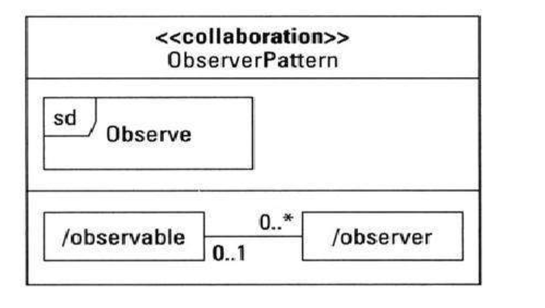
v Modeling Communication (Mô hình hóa truyền thông)
Sơ đồ giao tiếp hơi khác so với sơ đồ cộng tác của các phiên bản trước. Có thể nói đây là phiên bản thu nhỏ của các phiên bản UML trước đó. Yếu tố phân biệt của sơ đồ truyền thông là sự liên kết giữa các đối tượng.
Đây là một liên kết trực quan và nó bị thiếu trong sơ đồ trình tự. Trong sơ đồ tuần tự, chỉ những thông điệp được truyền giữa các đối tượng mới được hiển thị ngay cả khi không có liên kết giữa chúng.
Sơ đồ giao tiếp được sử dụng để ngăn người lập mô hình mắc lỗi này bằng cách sử dụng định dạng sơ đồ Đối tượng làm cơ sở cho việc nhắn tin. Mỗi đối tượng trên sơ đồ Giao tiếp được gọi là đường dây cứu trợ đối tượng.
Các loại thông báo trong sơ đồ Giao tiếp giống như trong sơ đồ Trình tự. Sơ đồ truyền thông có thể mô hình hóa các thông báo đồng bộ, không đồng bộ, trả về, mất, tìm thấy, tạo đối tượng.
Hình sau đây hiển thị sơ đồ Đối tượng với ba đối tượng và hai liên kết tạo thành cơ sở cho sơ đồ Giao tiếp. Mỗi đối tượng trên sơ đồ Giao tiếp được gọi là đường dây cứu trợ đối tượng.
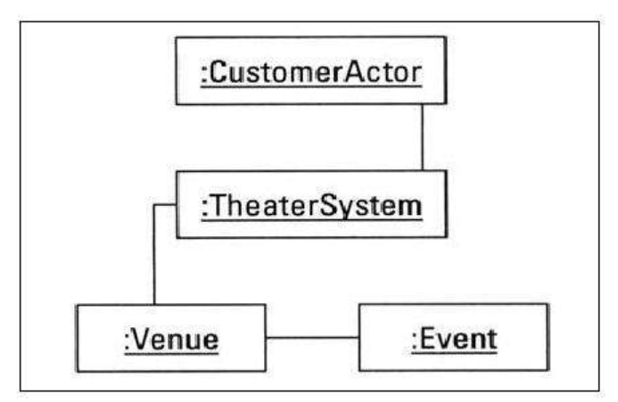
Tóm gọn:
UML 2.0 là phiên bản nâng cao trong đó các tính năng mới được thêm vào để giúp nó dễ sử dụng và hiệu quả hơn. Có hai loại chính trong UML 2.0, một là siêu cấu trúc UML và một là cơ sở hạ tầng UML. Mặc dù các sơ đồ mới dựa trên các khái niệm cũ nhưng chúng vẫn có một số tính năng bổ sung.
UML 2.0 cung cấp bốn sơ đồ tương tác, sơ đồ Trình tự, sơ đồ Giao tiếp, sơ đồ Tổng quan về Tương tác và sơ đồ Thời gian tùy chọn. Tất cả bốn sơ đồ đều sử dụng ký hiệu khung để bao gồm một tương tác. Việc sử dụng các khung hỗ trợ việc tái sử dụng các tương tác dưới dạng các lần xuất hiện tương tác.
2. Biểu đồ Use Case
v Khái niệm
s Biểu đồ Use Case mô tả cách mà người dùng sử dụng hệ thống để hoàn thành một mục tiêu cụ thể (UC/chức năng). Nó được dùng để mô hình hóa chức năng của hệ thống.
v Gồm có:
s Hệ thống
s Các tác nhân (actor)
s Các UC liên quan
s và các mối quan hệ giữa chúng nhằm trực quan hóa
- Biểu đồ Use Case nhằm giúp người phát triển nắm bắt được đúng hệ thống yêu cầu theo quan điểm của người dùng.
Biểu đồ Use Case là một trong số loại biểu đồ của UML.
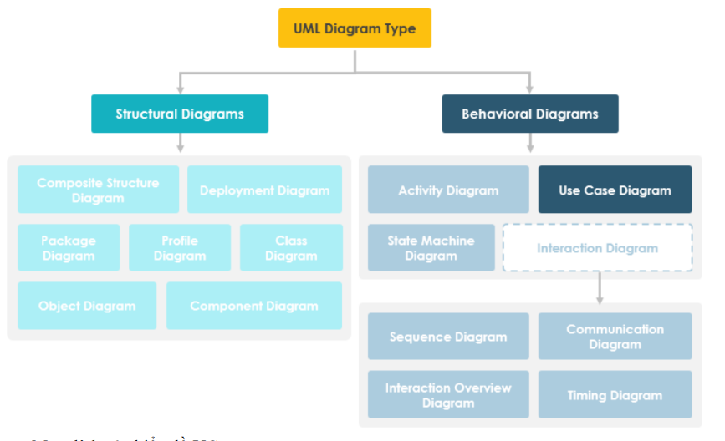
v Mục đích của biểu đồ Use Case: Thường được sử dụng trong giai đoạn đoạn đầu của quy trình kỹ nghệ phần mềm nhằm mục đích:
- Xác định bối cảnh của một hệ thống (context)
- Nắm bắt các yêu cầu của hệ thống
- Xác thực kiến trúc ở mức cao của hệ thống
- Thúc đẩy việc triển khai và tạo tài liệu kiểm thử test case
v Các bước để mô hình hóa chức năng của hệ thống bằng biểu đồ UC
1. Nhận diện ra các actor của hệ thống
2. Xác định ra các vai trò, phân quyền người dùng (với từng actor có thể thực thi những UC nào?)
3. Xác định ra những gì người dùng yêu cầu hệ thống phải thực hiện để đạt được mục tiêu của họ. (Ánh xạ các User Story -> thành các chức năng UC trong mối quan hệ giữa chúng).
4. Từ đó tạo ra cấu trúc và vẽ UC mức chi tiết cho từng mục tiêu.
5. Đặt mức độ ưu tiên, xem xét, ước lượng và xác nhận người dùng cho từng UC.
v Cách để nhận diện ra các actor
Để xác định ra ai/cái gì là tác nhân của hệ thống, người ta thường đặt câu hỏi để xác định như sau:
- Ai sử dụng hệ thống?
- Ai cài đặt hệ thống?
- Ai khởi động hệ thống?
- Ai bảo trì hệ thống?
- Ai tắt hệ thống?
- Những hệ thống nào khác sử dụng hệ thống này?
- Ai nhận được thông tin từ hệ thống này?
- Ai cung cấp thông tin cho hệ thống?
- Có điều gì xảy ra tự động ở thời điểm hiện tại không?
v Cách để nhận diện ra các UC: Để xác định ra các UC, trước tiên cần xác định ra Actor của UC đó, sau đó hỏi xem mỗi actor mong muốn điều gì từ hệ thống (nhìn từ bên ngoài, không nhìn sâu chi tiết bên trong hệ thống). Một khi actor đã được xác định, chúng ta có thể đưa ra các câu hỏi gợi ý sau: (Theo Schneider và Winters - 1998)
- Tác nhân sẽ mong muốn những chức năng gì từ hệ thống?
- Hệ thống có lưu trữ thông tin hay không?
- Tác nhân nào sẽ tạo, đọc, cập nhật hoặc xóa thông tin này?
- Hệ thống có cần thông báo cho tác nhân về những thay đổi trong trạng thái bên trong hay không?
- Có bất kỳ sự kiện bên ngoài nào mà hệ thống cần phải biết hay không? Tác nhân nào thông báo cho hệ thống về những sự kiện đó?
v Một vài mẹo nhỏ:
- Luôn cấu trúc và tổ chức biểu đồ UC từ góc nhìn của các tác nhân.
- Luôn bắt đầu vẽ BĐ UC bắt đầu từ đơn giản nhất có thể, xem ở mức tổng thể cao nhất. Từ đó chúng ta mới có thể cải tiến và làm chi tiết hơn.
- Do biểu đồ UC dựa trên chức năng nên chúng ta tập trung vào làm cái gì? Chứ không phải làm như thế nào?

- Công cụ Visual Paradigm
v Visual Paradigm là phần mềm gì?
Visual Paradigm là một phần mềm thiết kế chuyên nghiệp được sử dụng để tạo và tùy chỉnh các biểu đồ
UML khác nhau, báo cáo và tạo mã. Đây là công cụ tốt cho thiết kế và tùy chỉnh các biểu đồ UML và các mẫu đồ họa khác. Giao diện dễ sử dụng và tính năng mạnh mẽ để phân tích, triển khai và quản lý đồ họa. Thêm vào đó hỗ trợ nhiều ngôn ngữ lập trình và cung cấp tính năng tạo mã tự động giúp User tiết kiệm thời gian và công sức.
v Tính năng
- Tạo và chỉnh sửa biểu đồ UM: VP cung cấp các công cụ mạnh mẽ để tạo và chỉnh sửa các biểu đồ UML như biểu đồ lớp, biểu đồ tuần tự, biểu đồ hoạt động, biểu đồ trạng thái và nhiều biểu đồ khác.

- Tạo và tùy chỉnh biểu đồ ER (Entity- Relationship): Visual Paradigm cho phép tạo và tùy chỉnh các biểu đồ ER để mô phỏng cấu trúc dữ liệu của một hệ thống. Dễ dàng thêm thực thể, quan hệ và thuộc tính vào biểu đồ ER và thực hiện mối quan hệ giữa chúng.

- Tạo báo cáo và tài liệu: Visual Paradigm cho phép tạo và tùy chỉnh các báo và tài liệu dự án. Tạo các báo cáo với các biểu đồ, hình ảnh và thông tin chi tiết về các yêu cầu, thiết kế và mã nguồn.

- Tích hợp với các công cụ phát triển phần mềm khác: Visual Paradigm hỗ trợ tích hợp với các công cụ phát triển phần mềm phổ biến như Eclipse, NetBeans và Visual Studio. Điều này giúp tang cường khả năng làm việc nhóm và quản lý dự án.

- Tạo và tự động sinh mã: Visual Paradigm cung cấp chức năng tự động sinh mã từ các biểu đồ UML. Dễ dàng chuyển đổi biểu đồ lớp thành mã nguồn Java, C++, C# và nhiều ngôn ngữ lập trình khác. Đây cùng là một phần mềm thiết kế mạnh mẽ và linh hoạt, hỗ trợ người dùng trong việc phân tích, thiết kế và quản lý dự án phần mềm một cách hiệu quả.

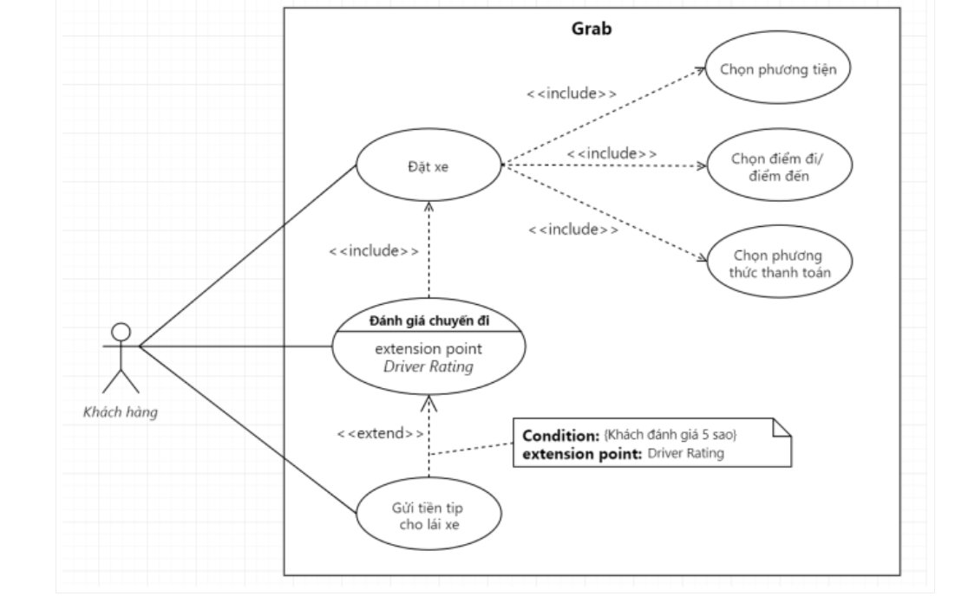
Ví dụ minh họa biểu đồ Use Case
II.Biểu đồ Use Case cho quy trình tạo đơn hàng

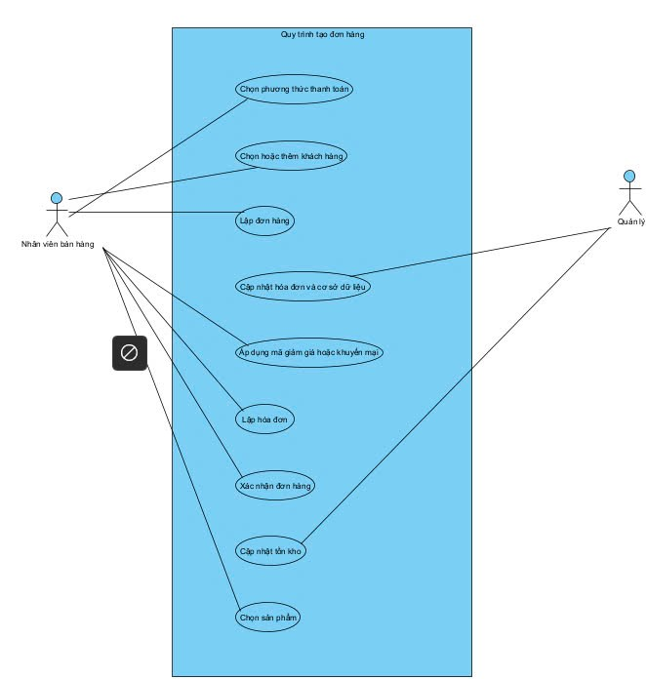

Bài tiểu luận số 4

Mẫu thiết kế Builder (BDP) là gì?

Định nghĩa
Mẫu thiết kế Builder (BDP) là mẫu thiết kế phần mầm cung cấp giải pháp linh hoạt cho nhiều vấn đề tạo đối tượng trong lập trình hướng đối tượng, là một phần của creation pattern (mẫu thiết kế cho việc khởi tạo đối tượng của lớp. Nó được dùng để xây dựng một đối tượng phức tạp bằng các đối tượng đơn giản rồi tiếp cận từng bước.

Đặc điểm
- Tách biệt quá trình xây dựng và biểu diễn.
- Linh hoạt và dễ bảo trì.
- Tạo đối tượng từng bước.
- Hỗ trợ các đối tượng phức tạo
- Tạo các đối tượng đảm bảo tính nhất quán (còn gọi là immutable)

Cấu trúc và cách hoạt động
Ta có sơ đồ UML sau:
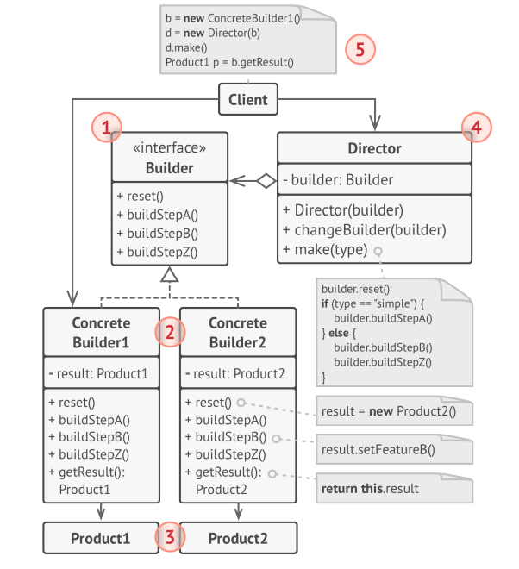
Trên đó có các thành phần được đánh số từ 1 tới 5, bao gồm:
1. Builder: khai báo các bước product construction chung cho các builder, tạo nên các sản phẩm. Là một interface trừu tượng.
2. Concrete Builder: cung cấp các cách triển khai khác nhau của các bước cho Builder. Có thể tạo các product không tuân theo motif chung.
3. Product: các đối tượng kết quả. Không nhất thiết phải thuộc cùng hệ thống phân cấp hoặc giao diện lớp.
4. Director: xác định thứ tự gọi các bước construction và không trực tiếp thực hiện chúng. Có thể tạo và sử dụng lại các cấu hình cụ thể.
5. Client: liên kết một trong các đối tượng tạo với director.

Ưu-nhược điểm
- Ưu điểm:
- Có thể xây dựng các đối tượng theo từng bước, trì hoãn các bước xây dựng hoặc chạy các bước một cách đệ quy.
- Có thể sử dụng lại cùng một construction code khi xây dựng các thuộc tính khác nhau của sản phẩm.
- Nguyên tắc Trách nhiệm Đơn lẻ. Có thể tách biệt Construction Code phức tạp khỏi Business Logic Layer của sản phẩm.
- Cho phép bạn thay đổi các thể hiện khác nhau của từng sản phẩm.
- Tính đóng gói code cho construction.
- Cung cấp khả năng kiểm soát các bước của quy trình construction.
- Nhược điểm:
- Độ phức tạp tổng thể của code tăng lên vì bạn cần xây dựng nhiều class mới.
- Mỗi ConcreteBuilder riêng biệt phải được tạo cho từng loại sản phẩm.
- Các lớp Builder buộc phải thay đổi -> không có tính linh hoạt cao.

Áp dụng
- Để tránh sử dụng telescopic constructor (các biến xây dựng lồng nhau).
- Thể hiện các sản phẩm khác nhau.
- Tạo cây composite hoặc các đối tượng phức tạp khác.
- Tạo sản phẩm từng bước, có thể trì hoãn một số bước mà không ảnh hưởng tới sản phẩm cuối cùng.
- Ẩn sản phẩm cuối chưa hoàn thiện cho client.

Biểu đồ thiết kế Builder cho xử lý đơn hàng.
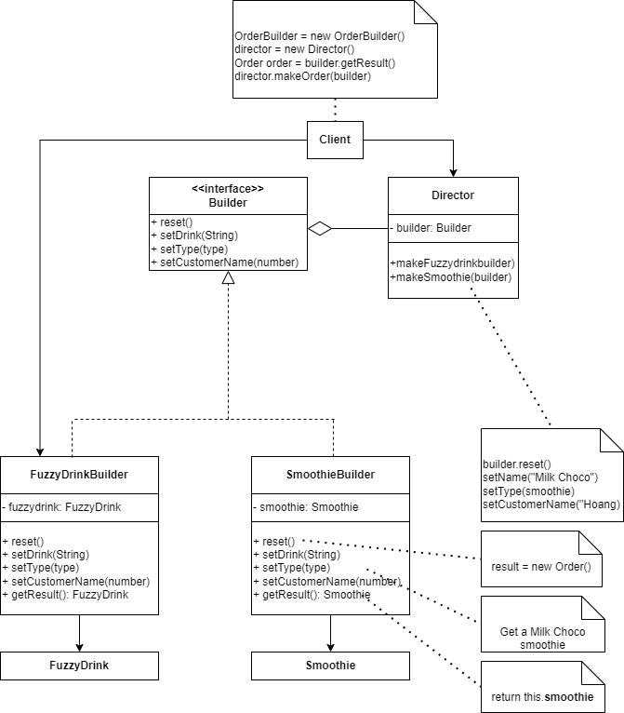

Cài đặt từ biểu đồ
Từ biểu đồ ở ý 2, ta có các code sau:
1) Builder
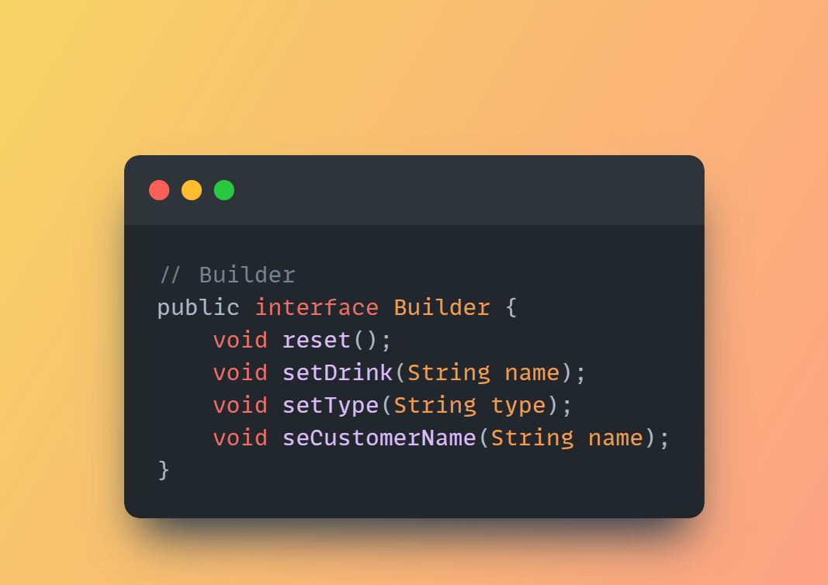

2) Các ConcreateBuilder
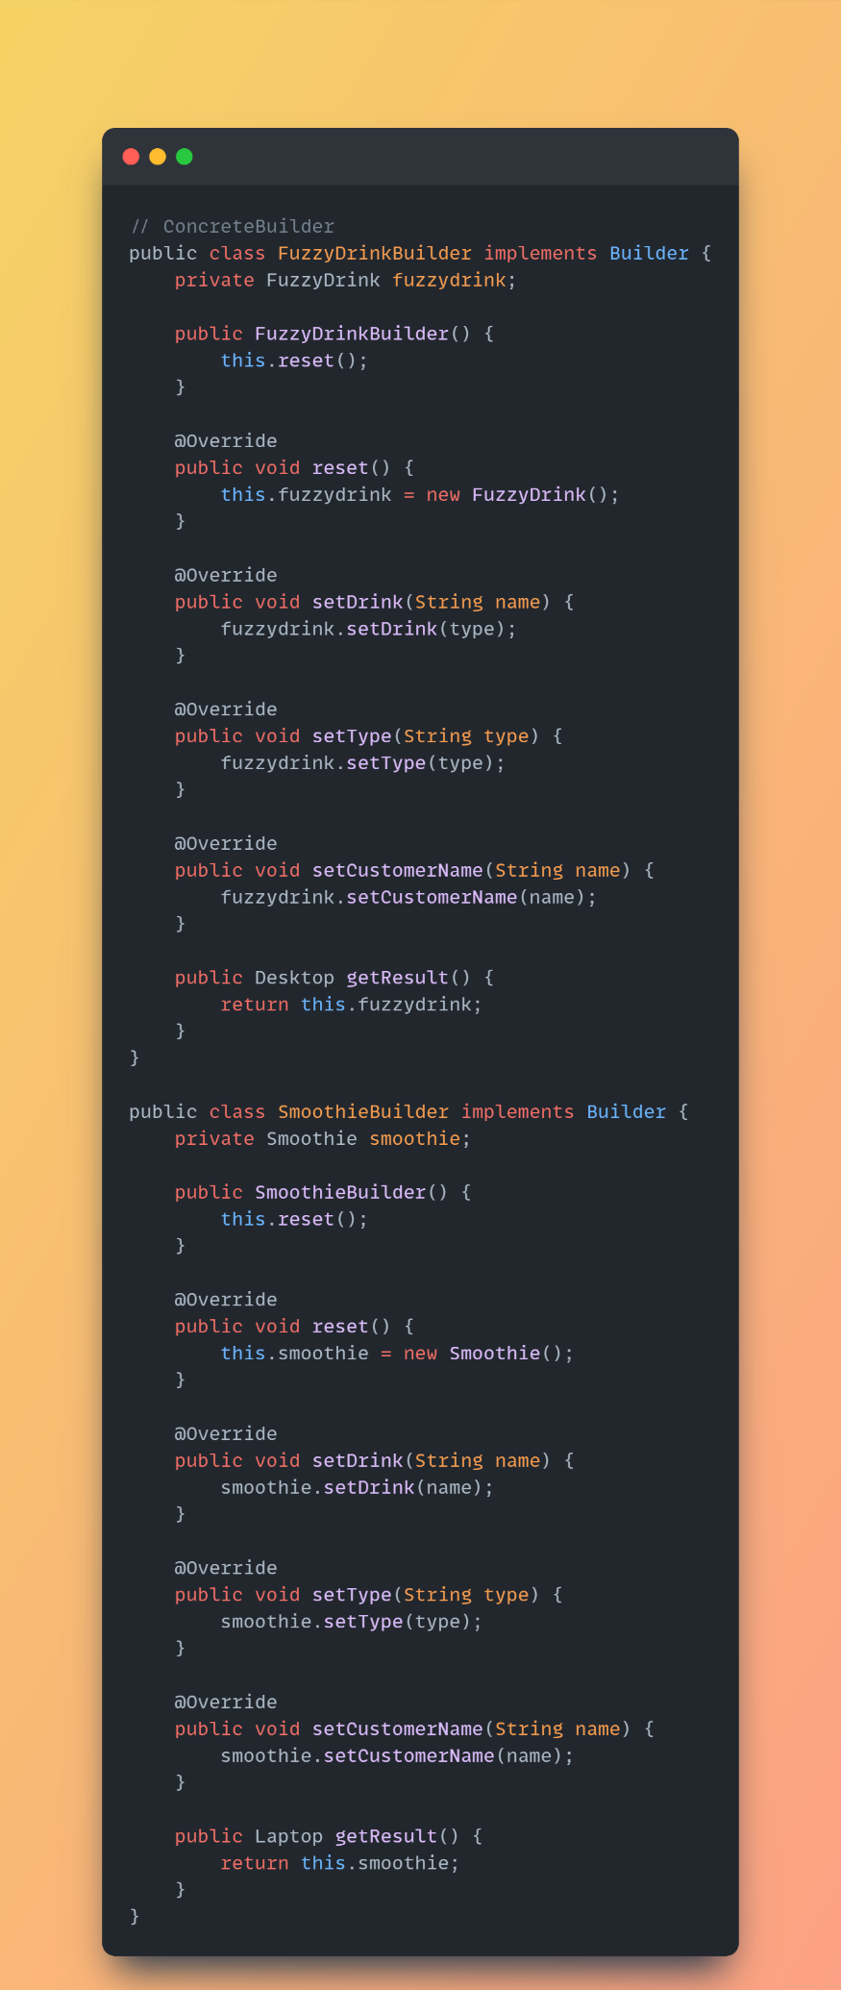
3) Các Product
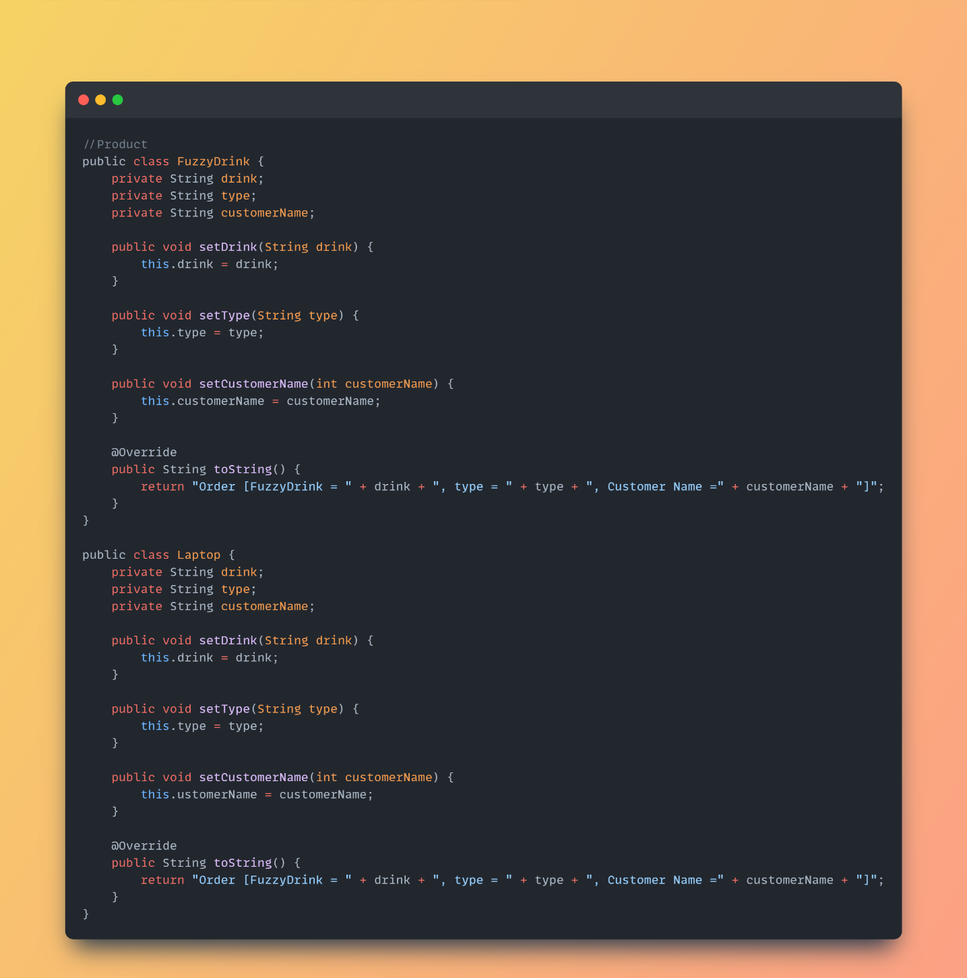

4) Director
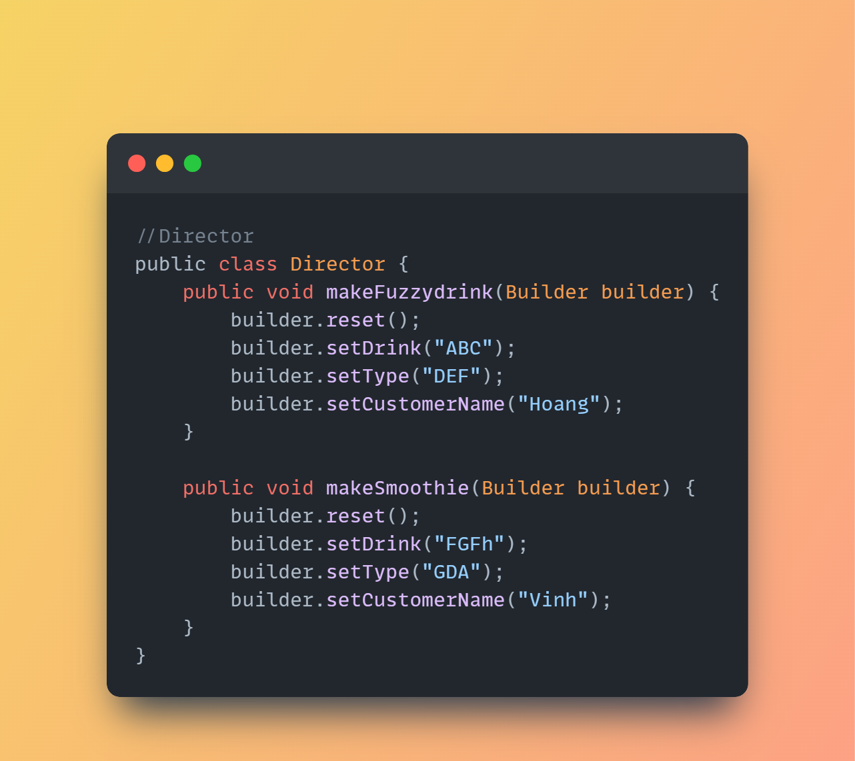

5) Client (hàm main)
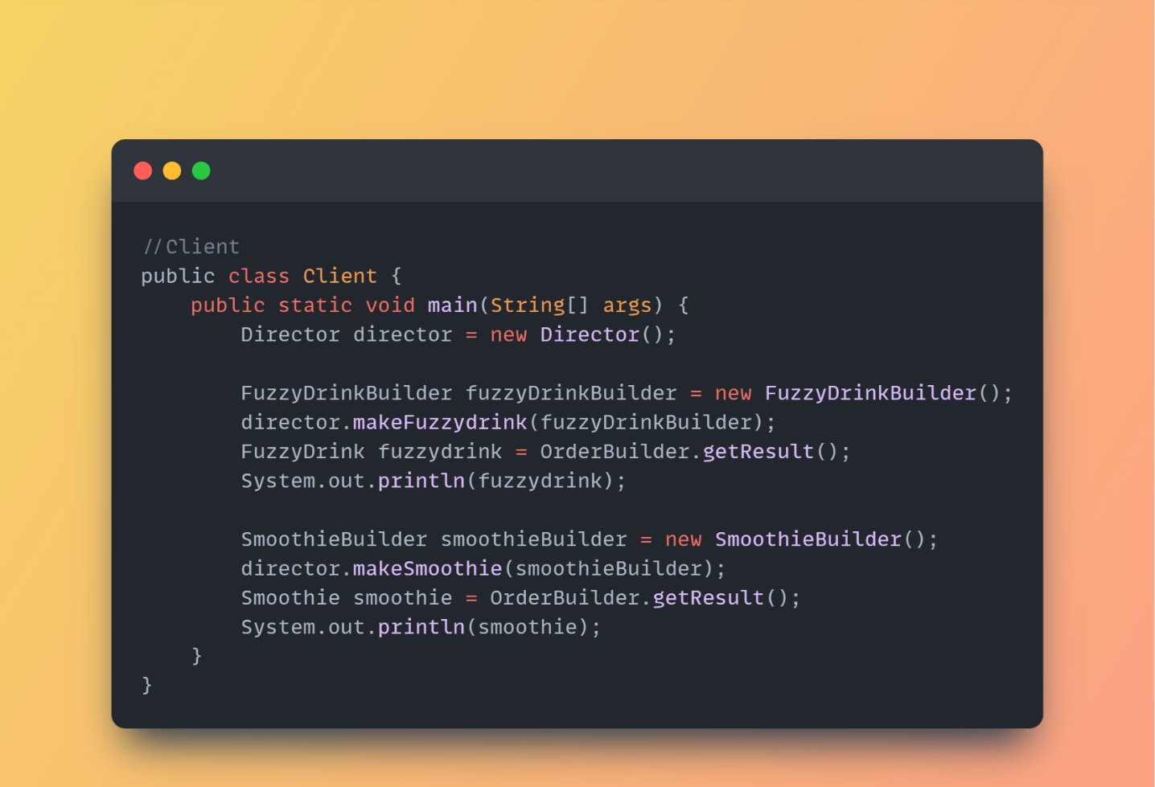

Bài tiểu luận số 5

I. Tìm hiểu test case trong kiểm thử. Viết testcase cho quy trình tạo đơn hàng ở trên. (kiểm thử tĩnh)
- Tìm hiểu test case trong kiểm thử
- Test case là gì:

- Test case được hiểu là tài liệu mô tả quá trình dữ liệu đầu vào (input), hành động (active) và kết quả (expected response) của một ứng dụng, phần mềm nào đó để xác thực mức độ chính xác.

- Test case, hay còn gọi là trường hợp kiểm thử, là một tập hợp các thông số đầu vào, điều kiện thực thi và kết quả mong đợi được thiết kế để kiểm tra một chức năng hoặc tính năng cụ thể của phần mềm.

- Nó bao gồm các bước cần thực hiện, dữ liệu đầu vào và kết quả dự kiến để xác định xem chức năng hoặc tính năng có hoạt động chính xác hay không.

- Viết test case là một phần quan trọng trong quy trình kiểm thử phần mềm, giúp đảm bảo chất lượng và độ tin cậy của phần mềm.

- Một số thành phần của Test case template:
  - Tên test case: Mô tả ngắn gọn về mục đích của test case
  - Mô tả: Mô tả chi tiết về những gì test case sẽ kiểm tra.
  - Dữ liệu đầu vào: Dữ liệu sẽ được sử dụng để chạy test case.
  - Kết quả đầu ra mong đợi: Kết quả mong muốn của test case.
  - Bước thực hiện: Các bước cần thực hiện để chạy test case.
  - Kết quả thực tế: Kết quả thực tế của test case.
  - Trạng thái: Đã qua, không qua hoặc chưa thực hiện.

- Mục đích của test case:
- Đảm bảo chất lượng phần mềm: Test case giúp phát hiện lỗi và thiếu sót trong phần mềm, từ đó giúp cải thiện chất lượng và độ tin cậy của phần mềm.

- Tiết kiệm thời gian và chi phí: Việc phát hiện và sửa lỗi sớm trong quá trình phát triển phần mềm giúp tiết kiệm thời gian và chi phí so với việc sửa lỗi sau khi phần mềm đã được triển khai.

- Tăng cường sự tự tin cho người dùng: Test case giúp đảm bảo rằng phần mềm hoạt động chính xác và đáp ứng nhu cầu của người dùng, từ đó tăng cường sự tự tin cho người dùng khi sử dụng phần mềm.

- Cấu trúc của test case:
- Tên test case: Mô tả ngắn gọn chức năng hoặc tính năng được kiểm thử.
- Mô tả: Mô tả chi tiết các bước thực hiện test case.
- Dữ liệu đầu vào: Dữ liệu cần thiết để thực hiện test case.
- Điều kiện thực thi: Điều kiện cần thiết để test case được thực thi thành công.
- Kết quả mong đợi: Kết quả dự kiến của test case.
- Kết quả thực tế: Kết quả thực tế thu được khi thực hiện test case.
- Trạng thái: Trạng thái của test case (đã qua, đã lỗi, chưa thực hiện).

- Vai trò của test case :
- Vai trò chính của test case là đảm bảo tính năng ứng dụng hoặc ứng dụng được thiết kế hoạt động với kết quả đúng như mong đợi.
- Đây là bước đầu tiên trong quá trình test mà bất cứ Tester nào cũng phải thực hiện.
- Nếu xây dựng test case không chất lượng có thể gây sai sót, ảnh hưởng tới các bước tiếp theo.
- Phân loại test case:
- Có nhiều cách để phân loại test case, dựa trên các tiêu chí khác nhau như:

- Mức độ kiểm thử: Test case đơn vị, test case tích hợp, test case hệ thống.
- Kỹ thuật kiểm thử: Test case chức năng, test case phi chức năng, test case giao diện người dùng.
- Mục đích kiểm thử: Test case khám phá lỗi, test case xác nhận.
- Ví dụ:
- Test case chức năng: Kiểm tra xem các chức năng của phần mềm có hoạt động chính xác hay không.
- Test case phi chức năng: Kiểm tra các khía cạnh phi chức năng của phần mềm như hiệu suất, bảo mật, khả năng sử dụng, v.v.
- Test case đơn vị: Kiểm tra các đơn vị code riêng lẻ.
- Test case tích hợp: Kiểm tra cách các đơn vị code khác nhau hoạt động cùng nhau.
- Test case hệ thống: Kiểm tra toàn bộ hệ thống.

- Viết test case hiệu quả:
- Test case cần rõ ràng, dễ hiểu và dễ thực hiện.
- Test case cần bao gồm tất cả các trường hợp sử dụng có thể xảy ra.
- Test case cần được cập nhật thường xuyên để phản ánh các thay đổi trong phần mềm.

- Viết testcase cho quy trình tạo đơn hàng ở trên (kiểm thử tĩnh)
- Mục tiêu: Kiểm tra tính chính xác và đầy đủ của tài liệu mô tả quy trình tạo đơn hàng.
- Phạm vi: Toàn bộ quy trình tạo đơn hàng, bao gồm:
- Luồng xử lý dữ liệu
- Quy tắc nghiệp vụ
- Cảnh báo và thông báo lỗi
- Phương pháp:
- Phân tích tài liệu mô tả quy trình
- Kiểm tra tính chính xác, đầy đủ và rõ ràng của thông tin
- Xác định các điểm tiềm ẩn lỗi hoặc thiếu sót
- Dữ liệu đầu vào:
- Tài liệu mô tả quy trình tạo đơn hàng.
- Biểu mẫu tạo đơn hàng

- Kết quả mong đợi:
- Tài liệu mô tả quy trình chính xác, đầy đủ và rõ ràng
- Quy trình tạo đơn hàng hoạt động hiệu quả và đáp ứng các yêu cầu nghiệp vụ
- Không có lỗi hoặc thiếu sót trong quy trình
Bảng test case:
- Kiểm tra chức năng thêm đồ uống vào đơn hàng

- Tên test case: Thêm đồ uống vào đơn hàng.
- Mô tả: Kiểm tra xem chức năng thêm đồ uống vào đơn hàng có hoạt động đúng hay không.
- Dữ liệu đầu vào:
- Một đồ uống.
- Số lượng đồ uống.
- Kết quả đầu ra mong đợi:
- Đồ uống được thêm trong đơn hàng.
- Số lượng đồ uống trong đơn hàng được cập nhật.
- Bước thực hiện:
- Chọn đồ uống muốn mua.
- Chọn số lượng đồ uống
- Nhấp vào nút "Thêm vào đơn hàng".
- Kiểm tra xem đồ uống đã được thêm vào đơn hàng hay chưa.
- Kiểm tra số lượng đồ uống trong đơn hàng.
- Kết quả thực tế:
- Đúng với kết quả đầu ra mong đợi
- Số lượng đồ uống trong đơn hang được cập nhật
- Trạng thái:
- Pass
- Kiểm tra chức năng hủy đơn hàng:
- Tên test case: Hủy đơn hàng.
- Mô tả: Kiểm tra xem chức năng hủy đơn hàng có hoạt động đúng hay không.
- Dữ liệu đầu vào:
- Mã đơn hàng.
- Kết quả đầu ra mong đợi:
- Đơn hàng được hủy thành công.
- Khách được thông báo trực tiếp là đã được hủy đơn hang.
- Bước thực hiện:
- Truy cập vào trang quản lý đơn hàng.
- Chọn đơn hàng muốn hủy.
- Nhấp vào nút "Hủy đơn hàng".
- Kiểm tra xem đơn hàng đã được hủy hay chưa.
- Kết quả thực tế:
o Đơn hàng được hủy thành công.
- Trạng thái:
- Pass.
- Tên test case: Tạo đơn hàng với thông tin khách hàng đầy đủ.
- Mô tả:
- Kiểm tra việc tạo đơn hàng thành công khi cung cấp đầy đủ thông tin của khách hàng.
- Dữ liệu đầu vào:
- Tên khách hàng, địa chỉ email, địa chỉ giao hàng, số điện thoại.
- Kết quả đầu ra mong đợi:
- Đơn hàng được tạo thành công trong hệ thống.
- Bước thực hiện:
- Nhập đầy đủ thông tin khách hàng (tên, email, địa chỉ, số điện thoại).
- Thêm đồ uống vào đơn hàng.
- Hoàn thành quy trình tạo đơn hang.
- Kết quả thực tế:
- Hệ thống tạo đơn hàng thành công và hiển thị thông tin chi tiết của đơn hàng.
- Trạng thái:
- Pass.
- Tên test case: Tạo đơn hàng với số điện thoại trống.
- Mô tả:
  - Kiểm tra hành vi khi không cung cấp số điện thoại của khách hàng khi tạo đơn hàng.
- Dữ liệu đầu vào:
  - Tên khách hàng, địa chỉ email, địa chỉ giao hàng, số căn cước công dân (nếu có).
- Kết quả đầu ra mong đợi:
  - Đơn hàng không được tạo và hệ thống yêu cầu người dùng cung cấp số điện thoại.
- Bước thực hiện:
  - Nhập đầy đủ thông tin khách hàng trừ số điện thoại.
  - Thêm đồ uống vào đơn hàng.
  - Thực hiện đặt hàng.
- Kết quả thực tế:
  - Hệ thống hiển thị thông báo lỗi yêu cầu cung cấp số điện thoại.
- Trạng thái:
  - Pass.

- Kết luận:
- Những testcase trên giúp đảm bảo tính toàn diện của quy trình tạo đơn hàng bằng cách kiểm tra các trường hợp bao gồm dữ liệu hợp lệ, dữ liệu không hợp lệ, các điều kiện đặc biệt và xử lý các trường hợp lỗi một cách chính xác.
- Dựa vào kết quả test case, có thể đánh giá chất lượng của tài liệu mô tả quy trình tạo đơn hàng.
- Nếu có lỗi hoặc thiếu sót, cần cập nhật tài liệu để đảm bảo tính chính xác và đầy đủ.

II.Test case kiểm thử động cho bài toán
Để tạo một test case kiểm thử động cho quy trình tạo đơn hàng trong bài toán quản lý bán hàng bằng Java, chúng ta sẽ sử dụng Selenium - một bộ công cụ tự động hóa kiểm thử web mã nguồn mở, được sử dụng rộng rãi để kiểm tra các ứng dụng web trên nhiều trình duyệt và nền tảng khác nhau. Nó cho phép bạn viết các kịch bản kiểm thử tự động để mô phỏng hành vi của người dùng trên một trang web. Đây là một ví dụ về cách xây dựng test case này:

Cài đặt JUnit nếu chưa có. Thêm dependency của JUnit vào file pom.xml sử dụng Maven:
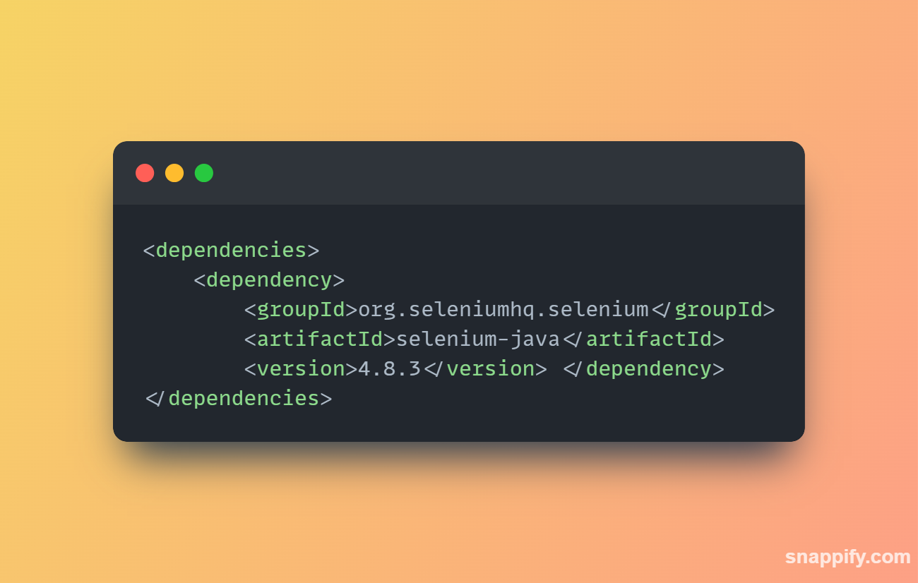
Sau đó, viết một test case như sau:
